Приложение № 4

к Техническому заданию

Карточка № 14

учета безнадзорной собаки
по МК 23/2019 от 21.06.2019 г. Верхний Тагил

Местонахождение г. Первоуральск "08" ноября 2019 г.

Организацией Местная общественная организация Первоуральское городское общество защиты животных в лице Ворониной Ю. М. произведен отлов и транспортировка отловленной безнадзорной собаки с привлечением подрядчика ИП Соколовский М.М. и использованием транспортного средства: марка Лада Ларгус гос. номер К 437 МВ 196
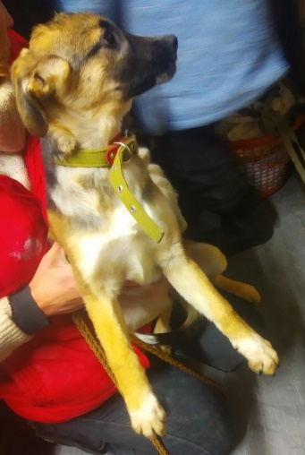
- Дата поступления
в пункт временного содержания: 08.11.2019 г.
Пол: сука

Порода беспородная

Окрас черно-коричневая с белым

Шерсть гладкошерстная

Уши полувисячие

Хвост полукольцом

Размер средняя

Примерный возраст 4 мес
Особые приметы ____________________________________________________________

Признаки (отличительные знаки), свидетельствующие о наличии собственника
(при их наличии) __________________________________________________________

Адрес и описание места отлова: г. Верхний Тагил, ул. Строительная

- Произведена стерилизация (кастрация): акт от "22" ноября 2019 г. N 4

3. Осуществлена передача безнадзорной собаки на временное содержание:
___________________________________________________________________________
(Ф.И.О. частного лица, наименование организации)
4. "__" _____________ безнадзорная собака передана собственнику
___________________________________________________________________________
(Ф.И.О. частного лица, наименование организации)
5. "__" _____________ безнадзорная собака передана в собственность
___________________________________________________________________________
(Ф.И.О. частного лица, наименование организации)

Сопредседатель МОО ПГОЗЖ _________________/ Воронина Ю.М.

Приложение № 4

к Техническому заданию

Карточка № 15

учета безнадзорной собаки
по МК 23/2019 от 21.06.2019 г. Верхний Тагил

Местонахождение г. Первоуральск "08" ноября 2019 г.

Организацией Местная общественная организация Первоуральское городское общество защиты животных в лице Ворониной Ю. М. произведен отлов и транспортировка отловленной безнадзорной собаки с привлечением подрядчика ИП Соколовский М.М. и использованием транспортного средства: марка Лада Ларгус гос. номер К 437 МВ 196
- Дата поступления
в пункт временного содержания: 08.11.2019 г.
Пол: сука
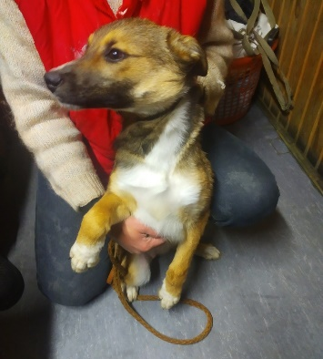
Порода беспородная

Окрас зонарно-рыжая с белым

Шерсть гладкошерстная

Уши стоячие

Хвост полукольцом

Размер средняя

Примерный возраст 4 мес
Особые приметы ____________________________________________________________

Признаки (отличительные знаки), свидетельствующие о наличии собственника
(при их наличии) __________________________________________________________

Адрес и описание места отлова: г. Верхний Тагил, ул. Строительная

- Произведена стерилизация (кастрация): акт от "22" ноября 2019 г. N 4

3. Осуществлена передача безнадзорной собаки на временное содержание:
___________________________________________________________________________
(Ф.И.О. частного лица, наименование организации)
4. "__" _____________ безнадзорная собака передана собственнику
___________________________________________________________________________
(Ф.И.О. частного лица, наименование организации)
5. "__" _____________ безнадзорная собака передана в собственность
___________________________________________________________________________
(Ф.И.О. частного лица, наименование организации)

Сопредседатель МОО ПГОЗЖ _________________/ Воронина Ю.М.

Приложение № 4

к Техническому заданию

Карточка № 16

учета безнадзорной собаки
по МК 23/2019 от 21.06.2019 г. Верхний Тагил

Местонахождение г. Первоуральск "08" ноября 2019 г.

Организацией Местная общественная организация Первоуральское городское общество защиты животных в лице Ворониной Ю. М. произведен отлов и транспортировка отловленной безнадзорной собаки с привлечением подрядчика ИП Соколовский М.М. и использованием транспортного средства: марка Лада Ларгус гос. номер К 437 МВ 196
- Дата поступления
в пункт временного содержания: 08.11.2019 г.
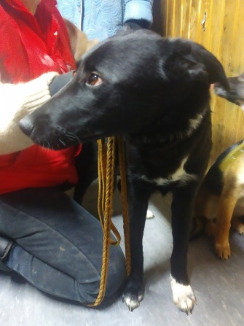
Пол: сука

Порода беспородная

Окрас черная с белым

Шерсть гладкошерстная

Уши полувисячие

Хвост полукольцом

Размер средняя

Примерный возраст 7 мес
Особые приметы ____________________________________________________________

Признаки (отличительные знаки), свидетельствующие о наличии собственника
(при их наличии) __________________________________________________________

Адрес и описание места отлова: г. Верхний Тагил, ул. Ленина/ул. Чехова

- Произведена стерилизация (кастрация): акт от "22" ноября 2019 г. N 4

3. Осуществлена передача безнадзорной собаки на временное содержание:
___________________________________________________________________________
(Ф.И.О. частного лица, наименование организации)
4. "__" _____________ безнадзорная собака передана собственнику
___________________________________________________________________________
(Ф.И.О. частного лица, наименование организации)
5. "__" _____________ безнадзорная собака передана в собственность
___________________________________________________________________________
(Ф.И.О. частного лица, наименование организации)

Сопредседатель МОО ПГОЗЖ _________________/ Воронина Ю.М.

Приложение № 4

к Техническому заданию

Карточка № 17

учета безнадзорной собаки
по МК 23/2019 от 21.06.2019 г. Верхний Тагил

Местонахождение г. Первоуральск "08" ноября 2019 г.

Организацией Местная общественная организация Первоуральское городское общество защиты животных в лице Ворониной Ю. М. произведен отлов и транспортировка отловленной безнадзорной собаки с привлечением подрядчика ИП Соколовский М.М. и использованием транспортного средства: марка Лада Ларгус гос. номер К 437 МВ 196
- Дата поступления
в пункт временного содержания: 08.11.2019 г.
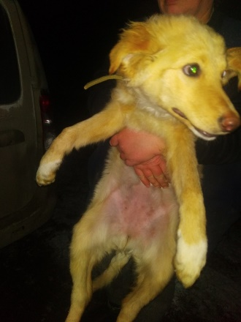
Пол: сука

Порода беспородная

Окрас палевая

Шерсть гладкошерстная

Уши полувисячие

Хвост саблевидный

Размер средняя

Примерный возраст 5 мес
Особые приметы ____________________________________________________________

Признаки (отличительные знаки), свидетельствующие о наличии собственника
(при их наличии) __________________________________________________________

Адрес и описание места отлова: г. Верхний Тагил, ул. Пролетарская

- Произведена стерилизация (кастрация): акт от "22" ноября 2019 г. N 4

3. Осуществлена передача безнадзорной собаки на временное содержание:
___________________________________________________________________________
(Ф.И.О. частного лица, наименование организации)
4. "__" _____________ безнадзорная собака передана собственнику
___________________________________________________________________________
(Ф.И.О. частного лица, наименование организации)
5. "__" _____________ безнадзорная собака передана в собственность
___________________________________________________________________________
(Ф.И.О. частного лица, наименование организации)

Сопредседатель МОО ПГОЗЖ _________________/ Воронина Ю.М.

Приложение № 4

к Техническому заданию

Карточка № 18

учета безнадзорной собаки
по МК 23/2019 от 21.06.2019 г. Верхний Тагил

Местонахождение г. Первоуральск "08" ноября 2019 г.

Организацией Местная общественная организация Первоуральское городское общество защиты животных в лице Ворониной Ю. М. произведен отлов и транспортировка отловленной безнадзорной собаки с привлечением подрядчика ИП Соколовский М.М. и использованием транспортного средства: марка Лада Ларгус гос. номер К 437 МВ 196
- Дата поступления
в пункт временного содержания: 08.11.2019 г.
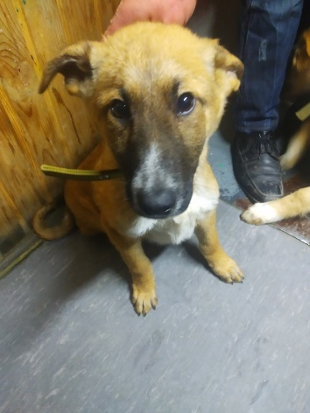
Пол: сука

Порода беспородная

Окрас рыже-коричневая с белым

Шерсть гладкошерстная

Уши полувисячие

Хвост полукольцом

Размер средняя

Примерный возраст 4 мес
Особые приметы ____________________________________________________________

Признаки (отличительные знаки), свидетельствующие о наличии собственника
(при их наличии) __________________________________________________________

Адрес и описание места отлова: г. Верхний Тагил, ул. Свободы

- Произведена стерилизация (кастрация): акт от "22" ноября 2019 г. N 4

3. Осуществлена передача безнадзорной собаки на временное содержание:
___________________________________________________________________________
(Ф.И.О. частного лица, наименование организации)
4. "__" _____________ безнадзорная собака передана собственнику
___________________________________________________________________________
(Ф.И.О. частного лица, наименование организации)
5. "__" _____________ безнадзорная собака передана в собственность
___________________________________________________________________________
(Ф.И.О. частного лица, наименование организации)

Сопредседатель МОО ПГОЗЖ _________________/ Воронина Ю.М.

Приложение № 4

к Техническому заданию

Карточка № 19

учета безнадзорной собаки
по МК 23/2019 от 21.06.2019 г. Верхний Тагил

Местонахождение г. Первоуральск "08" ноября 2019 г.

Организацией Местная общественная организация Первоуральское городское общество защиты животных в лице Ворониной Ю. М. произведен отлов и транспортировка отловленной безнадзорной собаки с привлечением подрядчика ИП Соколовский М.М. и использованием транспортного средства: марка Лада Ларгус гос. номер К 437 МВ 196
- Дата поступления
в пункт временного содержания: 08.11.2019 г.
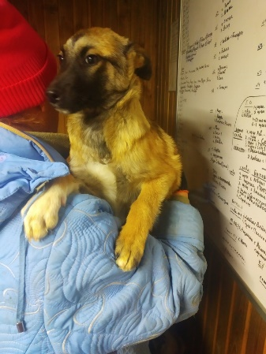
Пол: сука

Порода беспородная

Окрас рыже-коричневая

Шерсть гладкошерстная

Уши полувисячие

Хвост полукольцом

Размер средняя

Примерный возраст 5 мес
Особые приметы ____________________________________________________________

Признаки (отличительные знаки), свидетельствующие о наличии собственника
(при их наличии) __________________________________________________________

Адрес и описание места отлова: г. Верхний Тагил, ул. Свободы

2. Произведена стерилизация (кастрация): акт от "22" ноября 2019 г. N 4
3. Осуществлена передача безнадзорной собаки на временное содержание:
___________________________________________________________________________
(Ф.И.О. частного лица, наименование организации)
4. "__" _____________ безнадзорная собака передана собственнику
___________________________________________________________________________
(Ф.И.О. частного лица, наименование организации)
5. "__" _____________ безнадзорная собака передана в собственность
___________________________________________________________________________
(Ф.И.О. частного лица, наименование организации)

Сопредседатель МОО ПГОЗЖ _________________/ Воронина Ю.М.

